
《计算机网络实践》课程报告
TJU_TCP：TCP在应用层的设计与实现
2026 年

学号 | 3024244252
姓名 | 庄络宇
学院 | 计算机科学与技术
专业 | 计算机科学与技术
年级 | 2024级
任课教师 | 赵增华
代码仓库/版本 | 私有仓库：https://github.com/manbo2077/computernetwork-practice.git  基线版本：baseline / 5fbf60cf7ad32610d6de48373a3a65755d7e0b2d  当前证据版本：5ca851d70a896d1cde0ba903d0473698db56407b
提交日期：___2026___年__9__月__6__日

填写说明与阶段提交索引
说明：本模板既用于三次阶段进度报告，也用于最终课程报告。每周在上一版文档上累积填写并提交完整文档；灰色“填写提示”在最终提交前删除。
- 正文应以设计、实现和可复现实验为主，禁止大段粘贴源代码。关键机制宜使用架构图、FSM、流程图、伪代码、日志、抓包或trace说明。
- 图名置于图下方，表名置于表上方；图表、日志与实验数据必须能够追溯到本人代码、Git提交和原始数据。
- 基础Reno的慢启动、拥塞避免及丢包后窗口降低属于必做；完整快速恢复、NewReno、SACK/RACK和CUBIC仅属于挑战任务。
- AI可以辅助分析、设计、实现、测试和写作，但关键结论必须经RFC、源码定位、编译运行、测试、日志、抓包或trace验证。
- 源代码、原始数据和绘图脚本单独提交；报告正文只引用关键片段、文件名、函数名和证据位置。
阶段 | 当周主要任务 | 本模板重点填写部分 | 提交时间 | 当前完成说明
第一阶段 | 环境、框架分析与总体设计 | 第二至第四部分；附录A、B、D；AI记录 | 第1周周末
第二阶段 | 连接管理；可靠传输与流量控制 | 第五、第六部分；第八部分相关测试；附录B、C、D；AI记录 | 第2周周末
第三阶段 | 基础Reno；综合测试；最终成果 | 补齐全部部分；重点完成第一、第七至第十二部分及全部附录 | 第3周周末
挑战任务  （选做） | 高级拥塞控制与丢包恢复 | 第十部分及独立证据；未选做时写“未选做” | 第3周周末

提交前自查
- □ 设计—实现—测试逐项对应；□ 图表可追溯；□ Git版本明确；
- □ AI记录真实且包含人工处理与验证；□ 未上传或泄露受限源码、隐藏测试、账号或密钥；
- □ 能够在答辩中解释、定位、修改和补测全部提交内容。

一、报告摘要
【填写提示】第三阶段完成，建议300—500字。概括问题、TJU_TCP的教学简化范围、主要设计与实现、基础Reno必做内容、测试条件、主要结果和局限性。不要在摘要中声称实现了未完成的内容。
关键词：TJU_TCP；可靠数据传输；流量控制；基础Reno；AI辅助开发（学生可调整）

二、任务分析与标准依据（第一阶段）

2.1 任务范围与教学简化
【填写提示】说明TJU_TCP基于UDP、自定义20字节报文头且不与互联网标准TCP互操作；区分必做、挑战任务和标准TCP中未要求实现的内容。
类别 | 内容 | 本人的完成状态/说明
必做 | 连接建立与关闭；可靠数据传输；流量控制；基础Reno；功能与性能测试 | 【填写】
挑战任务 | 完整Reno快速恢复、NewReno、SACK/RACK、CUBIC（可选） | 【填写“未选做”或具体方向】
教学简化 | 自定义报文头、接口与参数；未要求实现的标准TCP机制 | 【列出关键差异】

2.2 标准依据
【填写提示】RFC 9293、RFC 6298和RFC 5681为必做功能的主要依据，为教学简化起见，部分内容做了裁剪，请比较说明两者的差异；未选做的挑战任务标准不必展开。
标准/课程要求 | 本次实践要求完成的功能 | 两者差异简要说明 | RFC相应章节
RFC 9293 | TCP基本规范、连接与可靠传输 | 【填写】 | 【填写本次实践要求完成的功能在RFC中的对应章节】
RFC 6298 | RTT估计与RTO | 【填写】 | 【填写本次实践要求完成的功能在RFC中的对应章节】
RFC 5681 | 基础Reno/完整Reno | 【明确必做边界】 | 【填写本次实践要求完成的功能在RFC中的对应章节】
挑战任务（可选）RFC 2018/6582/6675/8985/9438 | 根据实现情况填写 | 【未选做则删除本行】 | 根据实现情况填写

2.3 需求追踪矩阵
【填写提示】建立“任务要求—标准依据—设计—实现—测试证据”的追踪关系。下表应覆盖全部必做功能，并在后续阶段持续更新。
ID | 任务要求 | 报告对应章节 | 实现模块 | 测试/结果
R1 | 连接建立与关闭 | 5 | 填写【源代码文件名/函数名】 | 填写【用例编号/图表编号】
R2 | 可靠数据传输 | 6 | 填写【源代码文件名/函数名】 | 填写【用例编号/图表编号】
R3 | 流量控制 | 6 | 填写【源代码文件名/函数名】 | 填写【用例编号/图表编号】
R4 | 基础Reno | 7 | 填写【源代码文件名/函数名】 | 填写【trace文件名/图表】
R5 | 性能评价与复现 | 8 | 填写【脚本文件名】 | 填写【原始数据文件名】

三、已有编程框架的代码架构分析（第一阶段）

3.1 环境搭建与基线运行
项目 | 实际配置/版本
操作系统/镜像 | client 和 server 均为 Ubuntu 20.04.2 LTS，Linux 内核 5.4.0-80-generic；Vagrant box 为 ubuntu/netproj（VirtualBox，版本7.2.16、64位）
编译器及依赖 | GCC 9.4.0；GNU Make 4.2.1；tcset 0.26.0；tcpdump 4.9.3；libpcap 1.9.1；OpenSSL 1.1.1f；使用 pthread
网络配置、日志工具 | client：172.17.0.2，SSH 端口 2222；server：172.17.0.3，SSH 端口 2200；网卡 enp0s8；两端出方向均配置 20 ms 延迟、100 Mbps 带宽、0% 主动丢包；TJU_TCP 使用 UDP 20218 端口；抓包工具为 tcpdump 4.9.3

在未修改教师提供源代码的情况下，首先在 client 虚拟机中执行 make 完成编译，然后在 server 虚拟机中启动 ./server，并在 client 虚拟机中启动 ./client。运行结果显示，client 和 server 均成功接收到 hello world 和 hello tju，证明基线程序能够在当前环境中完成基本 UDP 双向通信。
图3-1 未修改基线程序的客户端与服务端双向通信
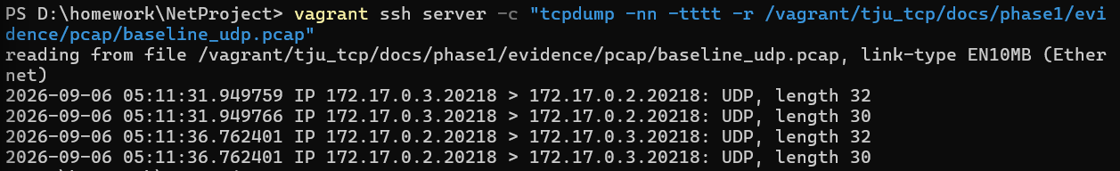
图3-2 基线通信的 UDP 抓包摘要

3.2 项目结构、模块功能与修改限制
目录/模块表：
文件或模块 | 主要职责 | 关键接口及基线现状 | 修改范围
Makefile、build/ | 组织编译和链接；build/ 保存中间目标文件 | make 先执行 clean，再把 tju_packet.c、kernel.c、tju_tcp.c 编译为目标文件，最后生成根目录下的 server 和 client | 可以为新增源文件补充构建项，但不得破坏或绕过自动测试和构建检查
inc/global.h | 定义全局常量、TCP状态、窗口结构、地址结构和 tju_tcp_t | 定义 sender_window_t、receiver_window_t、window_t、tju_sock_addr 和 tju_tcp_t | 可按设计扩展内部数据结构；TCP状态、最大包长、标志位和通用数据长度等全局定义的修改需要事先确认
inc/kernel.h | 声明底层仿真接口和 socket 哈希表 | 声明 listen_socks、established_socks、startSimulation、sendToLayer3、receive_thread、onTCPPocket 和 cal_hash | 除 cal_hash 外，函数和变量定义的修改需要事先向教师或助教确认
inc/tju_packet.h | 定义20字节TJU_TCP报文头、报文结构和报文字段操作接口 | 定义源/目的端口、序号、确认号、长度、标志位和通告窗口等字段 | 可以按需要扩展 tju_packet_t；其他结构和函数的修改需要事先确认
inc/tju_tcp.h | 声明课程规定的TJU_TCP接口 | 声明 tju_socket、tju_bind、tju_listen、tju_accept、tju_connect、tju_send、tju_recv、tju_close | 八个规定接口必须实现或完善，不得修改函数名、参数顺序、参数数量和返回类型
src/client.c | 客户端示例程序入口 | main 调用 startSimulation、tju_socket、tju_connect、tju_send 和 tju_recv；逻辑服务端端口为1234 | 可用于本地验证，但不能依靠修改示例程序固定输出或绕过接口测试
src/server.c | 服务端示例程序入口 | main 调用 startSimulation、tju_socket、tju_bind、tju_listen、tju_accept、tju_send 和 tju_recv | 可用于本地验证；正式验收由测试程序调用规定接口
src/kernel.c | 在用户态模拟部分内核收发和 socket 分发行为 | 创建并绑定UDP 20218端口；启动接收线程；按连接四元组或监听地址查表；调用 tju_handle_packet | 除 cal_hash 外原则上属于限制修改内容；它并不是真正的“内核态代码”
src/tju_packet.c | 创建、序列化、解析和释放TJU_TCP报文 | 使用 htons/htonl 写入网络字节序，使用 ntohs/ntohl读取字段 | 除允许调整的 tju_packet_t 外，对既有结构和函数的修改需要事先确认
src/tju_tcp.c | 实现TJU_TCP socket接口和协议核心逻辑 | 基线只提供框架：connect/accept直接设置连接状态，send直接发送单包，recv忙等，close为空 | 后续实现的主要文件；允许增加辅助函数和内部逻辑，但不能改变规定接口签名
docs/phase1/ | 保存个人报告、截图和抓包证据 | 保存第一阶段报告、环境截图和 baseline_udp.pcap | 个人新增目录，不参与协议编译，可自行维护

- 启动入口：client和server中的main函数均调用startSimulation函数。初始化监听hash和连接hash，获取本地hostname，允许复用timewait的socket。创建udp端口和后台接收线程，之后使用tju_tcp.c提供的接口使用TJU_TCP
- 构建过程：make->clean->编译三个公共目标文件->链接server/client
- 已有功能：接收报文，解译报文头，包装报文，向目标ip+端口发送和接收报文。
- 待实现功能：connect和accept函数中实现握手挥手和handle_packet函数调用、拥塞控制、检验校验乱序/重复报文

3.3 规定接口、调用关系与数据流
客户端：main -> startSimulation -> tju_socket -> tju_connect
-> tju_send / tju_recv -> tju_close（目前没有调用）
服务端：main -> startSimulation -> tju_socket -> tju_bind -> tju_listen
-> tju_accept -> tju_send / tju_recv -> tju_close（目前没有调用）
数据调用：
tju_send-> 构造 TJU_TCP 报文-> sendToLayer3-> UDP 20218-> 对端receive_thread-> onTCPPocket 查表定位 socket-> tju_handle_packet-> received_buf-> tju_recv

3.4 关键数据结构、并发与定时机制
结构体tju_tcp_t：存储连接、绑定状态、本地远端地址，数据互斥锁，sending_buf 和 send_lock 虽然已经定义并初始化，但当前 tju_send 没有使用它们。
可靠性：数据经由缓冲区
并发安全：发送区和接收区加锁，received_buf 由 recv_lock 保护读写，但忙等读取 received_len 发生在加锁前，仍存在数据竞争。
性能风险：当前存在忙等、接收缓冲区并发访问、固定序号与硬编码地址、无重传计时器、无关闭及资源释放等问题

3.5 环境搭建测试
1.初次执行 tcshow enp0s8 时配置为空，ping RTT 不足 1 ms。原因是 Vagrant provisioning 没有在本次启动后正确应用网络整形。
2. 执行 vagrant provision client 和 vagrant provision server。
复测显示两端 outgoing 均为 20 ms、100 Mbps。
排除宿主机 I/O 干扰后，双向 RTT 稳定在约 40 ms，丢包率为 0%。
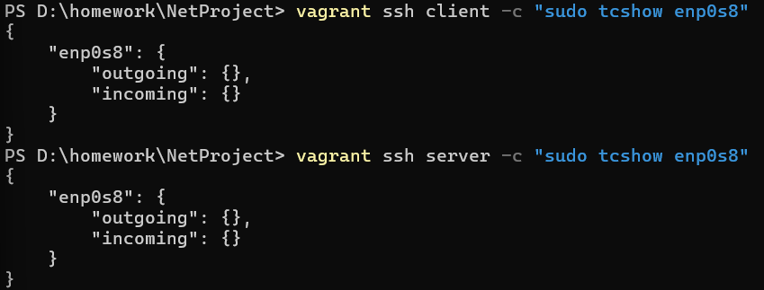
图3-3 网络整形配置尚未应用时的tcshow结果

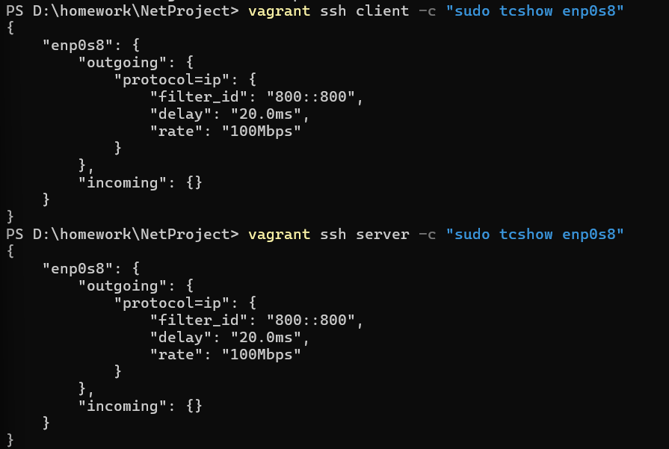
图3-4 重新执行provision后的双端网络整形配置
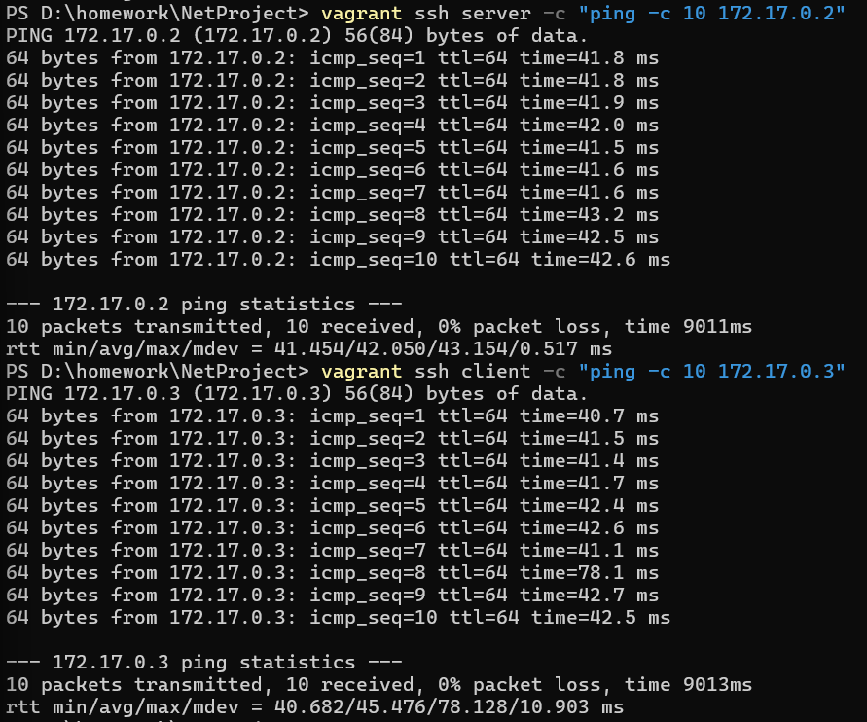
图3-5 排除宿主机干扰后的双向ping测试结果

3.6 代表性AI协作与验证记录
项目 | 记录内容
AI辅助目的与结论 | 使用AI辅助分析 tju_tcp_t 中条件变量、窗口、缓冲区和锁的作用。AI指出 wait_cond 设计上可用于阻塞和唤醒 tju_recv，window 包含发送窗口和接收窗口，但这些机制在基线代码中可能尚未真正投入使用。
人工核验过程 | 在基线版本中检查 inc/global.h 和 src/tju_tcp.c，搜索 wait_cond、pthread_cond_wait、pthread_cond_signal、wnd_send、wnd_recv、发送锁和接收锁的所有引用，并对照 tju_socket、tju_recv 和 tju_handle_packet 的实现。
核验结果与修正 | 核验发现 wait_cond 只在 tju_socket 中初始化，没有调用 pthread_cond_wait 或 pthread_cond_signal；发送窗口和接收窗口指针被初始化为 NULL；send_lock 尚未用于发送路径；recv_lock 只保护部分缓冲区操作，而 tju_recv 对 received_len 的忙等检查发生在加锁之前。因此将“基线已经实现条件变量同步和窗口控制”修正为“基线只预留了相关结构，具体同步、滑动窗口和流量控制尚待实现”。
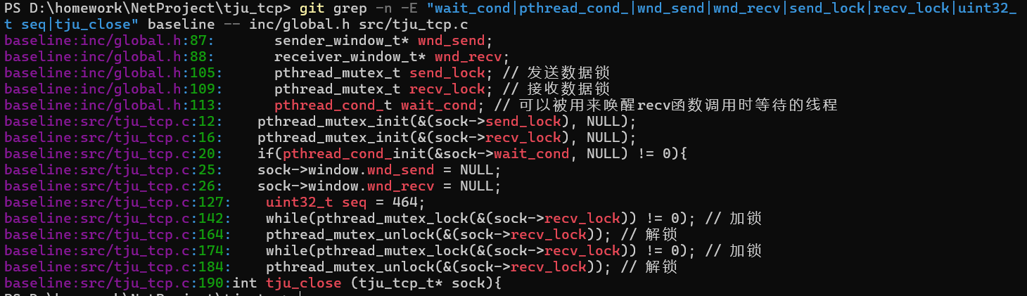

四、协议总体设计（第一阶段）

4.1 设计目标、实现功能与总体架构
【填写提示】给出总体架构图，说明连接管理、可靠传输、流量控制、基础拥塞控制、定时器、缓冲区及底层UDP之间的关系。
client.c / server.c
TJU_TCP 接口层
socket / bind / listen / accept
connect / send / recv / close

协议核心
连接状态机
可靠传输：seq / ACK / checksum / 重传
流量与拥塞控制：rwnd / cwnd
定时器与 Trace

报文构造与解析
tju_header_t / tju_packet_t
序列化、反序列化、网络字节序转换

UDP 仿真通信层
sendToLayer3
receive_thread
UDP 20218

图4-1 TJU_TCP 分层架构与数据流
TJU_TCP 采用分层设计。应用层通过规定接口访问协议核心，协议核心负责连接状态管理、可靠数据传输、流量控制、拥塞控制和定时器处理。报文构造模块负责将内部报文转换为字节流，底层通过 UDP 20218 在客户端和服务端之间传输。接收方向由 receive_thread 接收 UDP 数据，并交给 onTCPPocket 和 tju_handle_packet 处理。图中协议核心的可靠传输、窗口控制和定时器功能属于后续实现内容，基线代码目前仅提供部分框架。

4.2 报文格式和关键数据结构
uint16_t source_port; //2 bytes 源端口，序号空间
uint16_t destination_port; //2 bytes 目的端口
uint32_t seq_num; //4 bytes sequence number
uint32_t ack_num; //4 bytes ack number
uint16_t hlen; //2 bytes 包头长 这个项目里全是20
uint16_t plen; //2 bytes 包总长 包括包头和包携带的数据 20+数据长度 注意总长度不能超过MAX_LEN(1400) 防止IP层分片
uint8_t flags; //1 byte 标志位 比如 SYN FIN ACK 等
uint16_t advertised_window; //2 bytes 接收方发送给发送方的建议窗口大小 用于流量控制
uint8_t ext; //1 byte 一些额外的数据 在这个项目里是为了将header的大小凑整到20bytes 没有实际意义
基线报文头目前未设置独立的 checksum 字段，也未执行接收端校验。后续可靠传输阶段需要在保持报文格式约束的前提下明确校验和字段及其计算方式
序号采用 32 位无符号整数，在模 2^32 的序号空间中循环。数据序号按字节递增，SYN 和 FIN 各消耗一个序号。当前基线中 tju_send() 固定使用序号 464，这只是占位行为，后续需要改为按连接维护的发送序号。

4.3 状态机、缓冲区与窗口协同

4.3.1 状态机设计
TJU_TCP 连接状态由 tju_tcp_t.state 表示。主动连接建立过程计划按照 CLOSED -> SYN_SENT -> ESTABLISHED 运行。客户端调用 tju_connect() 后发送 SYN 并进入 SYN_SENT；收到合法的 SYN-ACK 后回复 ACK，再进入 ESTABLISHED。
服务端的被动连接建立过程计划按照 CLOSED -> LISTEN -> SYN_RECV -> ESTABLISHED 运行。服务端调用 tju_listen() 后进入 LISTEN，收到 SYN 后创建新的连接控制块，发送 SYN-ACK 并进入 SYN_RECV；收到客户端 ACK 后进入 ESTABLISHED，并将连接放入已完成连接队列，由 tju_accept() 返回给应用程序。
连接关闭阶段使用 FIN_WAIT_1、FIN_WAIT_2、CLOSE_WAIT、CLOSING、LAST_ACK 和 TIME_WAIT 等状态。第一阶段先确定状态转移和处理条件，具体四次挥手在后续阶段实现。当前基线的 tju_connect() 和 tju_accept() 没有交换握手报文，而是直接设置 ESTABLISHED，属于待替换的占位实现。

4.3.2 缓冲区和窗口协同
每个 tju_tcp_t 连接分别维护发送缓冲区和接收缓冲区。应用程序调用 tju_send() 时，数据先进入发送缓冲区，再根据当前发送窗口划分为不超过 MAX_DLEN 的报文段。已经发送但尚未确认的数据保留在未确认队列中，以便丢包时重传。接收端只将序号连续的数据交付给应用程序，乱序数据暂存，重复数据不重复写入。
计划为每条连接维护 snd_una、snd_nxt、rcv_nxt、rwnd、cwnd 和 FlightSize。snd_una 表示最早尚未确认的字节序号，snd_nxt 表示下一个待发送序号，rcv_nxt 表示期望接收的下一个序号，rwnd 和 cwnd 的单位均为字节。实际可继续发送的数据量为 min(rwnd, cwnd) - FlightSize。

4.3.3 发送路径伪代码
函数 tju_send(sock, application_data, length):
如果 sock.state 不是 ESTABLISHED:
返回错误
加锁 send_lock
将 application_data 追加到 sending_buf
更新 sending_len
调用 try_send(sock)
解锁 send_lock
返回已接收的应用数据长度
函数 try_send(sock):
usable_window = min(rwnd, cwnd) - FlightSize
当发送缓冲区仍有未发送数据 且 usable_window > 0:
segment_length = min(MAX_DLEN, usable_window, 未发送数据长度)
构造 seq=snd_nxt、ack=rcv_nxt 的数据报文
设置 advertised_window 为接收缓冲区剩余空间
将报文放入未确认队列并记录首次发送时间
通过 sendToLayer3 发送
snd_nxt += segment_length
FlightSize += segment_length
usable_window = min(rwnd, cwnd) - FlightSize
如果未确认队列非空且计时器未启动:
为最早未确认报文启动重传计时器

4.3.4 接收及 ACK 处理伪代码
函数 tju_handle_packet(sock, packet):
检查报文长度、字段和校验和
如果校验失败:
丢弃报文并返回
根据状态和 flags 处理 SYN、ACK、FIN
如果 ACK 确认了新数据:
更新 snd_una，删除已确认报文
更新 FlightSize、rwnd、RTT、RTO 和 cwnd
重启或取消重传计时器
调用 try_send(sock)
如果报文包含数据:
如果 seq == rcv_nxt:
写入接收缓冲区并推进 rcv_nxt
合并连续的乱序数据
唤醒等待接收数据的线程
否则如果 seq 大于 rcv_nxt 且位于窗口内:
暂存乱序数据
否则:
按重复数据处理，不重复交付
回复 ack=rcv_nxt 的累计 ACK
函数 tju_recv(sock, user_buffer, requested_length):
加锁 recv_lock
当 received_len == 0 且连接未关闭:
在 wait_cond 上等待
被唤醒后重新检查条件
如果存在数据:
读取 min(requested_length, received_len) 字节
从接收缓冲区移除已读取数据
更新 received_len 和本地接收窗口
否则如果连接已关闭:
返回 0
解锁 recv_lock
返回读取长度

4.4 并发控制、定时器与异常处理

4.4.1 线程及同步设计
程序主要包含应用线程和 UDP 接收线程。应用线程调用 tju_connect()、tju_send()、tju_recv() 和 tju_close()；receive_thread 持续从 UDP 20218 接收报文，并通过 onTCPPocket() 查找连接，再调用 tju_handle_packet()。因此连接状态、缓冲区、窗口和未确认报文队列可能被多个线程同时访问。
send_lock 保护发送缓冲区、发送序号、FlightSize、对端通告窗口、未确认报文队列和重传状态；recv_lock 保护接收缓冲区、rcv_nxt、乱序报文队列和本地接收窗口。连接状态和已建立连接队列如果被多个线程访问，还需要使用状态锁和队列锁。应统一加锁顺序，避免不同线程以相反顺序获取多把锁而死锁。网络发送和文件 I/O 尽量放在临界区之外。
基线中的 wait_cond 已在 tju_socket() 中初始化，但尚未实际使用。后续让 tju_recv() 在接收缓冲区为空时调用 pthread_cond_wait()；tju_handle_packet() 写入新的连续数据或连接关闭时，在持有 recv_lock 的情况下修改条件并调用 pthread_cond_signal() 或 pthread_cond_broadcast()，从而避免忙等持续占用 CPU。

4.4.2 重传定时器设计
每个已建立连接维护 RTT、RTO 和未确认报文信息。发送报文时记录发送时间，并将原始报文保存在未确认队列中。计时器关联最早的未确认报文；收到确认新数据的 ACK 后删除已确认报文，并按 RFC 6298 更新 SRTT、RTTVAR 和 RTO。重传过的报文不用于 RTT 样本，以遵循 Karn 算法。
计时器超时时重新发送最早未确认报文，并对 RTO 进行指数退避，同时按拥塞控制规则调整 ssthresh 和 cwnd。所有数据确认后取消计时器；仍有未确认数据时，将计时器重新关联到新的最早报文。计时器线程访问未确认队列和重传标志时必须持有发送侧互斥锁。

4.4.3 异常报文处理
收到报文后依次检查报文长度、hlen、plen、端口、校验和、序号范围以及当前状态是否允许相应的 SYN、ACK 或 FIN。长度非法或校验和错误的报文直接丢弃，不写入接收缓冲区。乱序数据只在接收窗口范围内暂存，重复数据不再次交付，但可以回复当前累计 ACK。旧 ACK 不得使 snd_una 回退；大于 snd_nxt 的非法 ACK 不得释放未确认数据。
连接进入错误状态或超过最大重传次数时，应记录失败原因、唤醒正在等待的应用线程并向应用层返回错误，避免 connect()、send() 或 recv() 永久阻塞。

4.4.4 关闭与资源释放
tju_close() 后续需要完成 FIN 交换和状态迁移。连接进入最终关闭状态后，应停止并取消定时器，从 listen_socks 或 established_socks 移除连接，唤醒条件变量上的等待线程，释放发送和接收缓冲区、乱序队列及未确认报文队列，销毁互斥锁和条件变量，最后释放 tju_tcp_t。必须确保接收线程和定时器线程不再访问该连接后才能释放；TIME_WAIT 状态下保留必要信息，等待结束后再最终释放。

4.4.5 Trace 文件并发控制
Trace v2 可能由应用线程、接收线程和定时器线程同时写入。计划使用独立日志锁保护同一 Trace 文件，每条记录一次性写入，避免内容交叉；测试开始时按要求创建或覆盖文件，关键事件后及时刷新。记录 SEND、RECV、CWND、RWND、SWND、RTTS 和 DELV 事件，窗口和数据量统一使用字节，吞吐量以 DELV 为准。
以上是第一阶段确定的并发、定时器和异常处理方案。当前基线只初始化了 send_lock、recv_lock 和 wait_cond，尚未实现条件变量等待、重传计时器、完整异常处理以及连接资源释放，相关功能将在后续阶段实现。

4.5 分阶段实现计划与测试策略
阶段/模块 | 实现过程的安排 | 测试环境设置 | 预期结果 | 主要风险与应对
第一阶段 | 【填写完成本阶段的实现安排】 | 【填写】如：默认网络20ms，100Mbos，无丢包 | 【填写】；如能够编译并运行基线程序；客户端和服务端可通过UDP通信 | 【填写】
第二阶段 | 【填写完成本阶段的实现安排】 | 【填写】 | 【填写】 | 【填写】
第三阶段 | 【填写完成本阶段的实现安排】 | 【填写】 | 【填写】 | 【填写】

4.6 代表性AI协作与验证记录
4.6.1 AI 协作的使用目的
本阶段使用 AI 辅助阅读课程说明、测试说明和基线源代码，整理模块职责、接口调用关系、报文路径、关键数据结构以及后续实现边界。AI 的作用是帮助建立检查清单和解释技术概念，不替代对代码、命令输出和测试证据的人工核验。
4.6.2 人工核验过程
对 AI 给出的代码结论，逐项回到 inc/global.h、inc/tju_packet.h、src/tju_tcp.c、src/tju_packet.c 和 src/kernel.c 核对；对环境结论重新执行 Vagrant、tcshow、ping、make 和 tcpdump 命令；对 Git 版本和证据文件使用 git status、git log、git rev-parse、文件哈希和目录清单核对。发现不一致时，以实际源代码和命令输出为准，并在报告中保留更正说明。
4.6.3 已形成的证据
当前已归档的第一阶段证据包括 client/server 状态、SSH 端口、IP 地址与共享目录挂载、主机和 Vagrant 版本、虚拟机工具版本、网络配置前后状态、双向 ping、基线程序运行和 UDP 抓包摘要。原始抓包文件为 docs/phase1/evidence/pcap/baseline_udp.pcap，Git 版本和证据文件均保存在项目仓库中。
4.6.4 AI 使用边界和责任
AI 没有被当作测试结果或协议实现的权威来源。尚未运行的连接、可靠传输、关闭、流量控制、拥塞控制和性能测试不写成已通过；尚未实现的 checksum、重传计时器、Trace 记录和资源释放也不写成已完成。最终提交内容由本人根据源代码、Git 记录、命令输出、日志、抓包和原始数据负责确认。

五、连接管理的设计与实现（第二阶段）

5.1 连接建立
【填写提示】说明三次握手、ISN、序列号/确认号关系、状态转换、超时重传和重复握手报文处理。给出FSM/时序图、实现位置。

5.2 连接关闭
【填写提示】说明先后关闭、同时关闭、FIN前数据可靠交付、TIME-WAIT及资源释放。给出FSM/时序图、实现位置。

5.3 设计—实现—测试汇总表
机制 | 设计要点 | 实现文件/函数 | 测试用例 | 结果/证据
连接建立 | 【填写】 | 【填写】 | 【填写编号】 | 【填写图表编号】
连接建立过程中丢包处理 | 【填写】 | 【填写】 | 【填写编号】 | 【填写图表编号】
连接建立重传处理 | 【填写】 | 【填写】 | 【填写编号】 | 【填写图表编号】
连接关闭 | 【填写】 | 【填写】 | 【填写编号】 | 【填写图表编号】
连接关闭过程中丢包处理 | 【填写】 | 【填写】 | 【填写编号】 | 【填写图表编号】
连接关闭重传处理 | 【填写】 | 【填写】 | 【填写编号】 | 【填写图表编号】

5.4 功能测试
【填写提示】依据5.3小节汇总表逐项报告测试结果。失败测试也应保留现象、原因和修复证据。

5.4.1连接建立测试
提供测试用例（包括测试条件、测试流程、预期结果）和实际结果与分析，提供图表或日志抓包等依据。
测试要覆盖丢包和重传测试功能项。

5.4.2连接关闭测试
提供测试用例（包括测试条件、测试流程、预期结果）和实际结果与分析，提供图表或日志抓包等依据。
测试要覆盖丢包和重传测试功能项。

5.5 代表性AI协作与验证记录
说明：对AI工具与使用目的、AI建议摘要、人工处理与验证、关键证据等进行说明。至少保留一项有实质意义的记录；无需粘贴完整对话。

六、可靠数据传输与流量控制的设计与实现（第二阶段）

6.1 序号、确认与发送/接收缓冲区
【填写提示】说明分段、序号与确认号推进、累计确认、发送/接收缓冲区、滑动窗口、失序重组和重复数据抑制。

6.2 校验、丢包检测与重传
【填写提示】说明checksum、快速重传、超时重传、重复ACK处理，以及重传数据与原始数据的管理。

6.3 RTT、RTO与重传定时器
【填写提示】说明采样、平滑估计、RTO边界、指数退避和Karn算法；给出关键公式、变量单位和实现位置。

6.4 流量控制
【填写提示】说明16位通告窗口、rwnd约束、零窗口及恢复、零窗口探测、RTO退避和基本SWS避免；关注整数截断与回绕。

6.5 设计—实现—测试汇总表
机制 | 设计要点 | 实现文件/函数 | 测试用例 | 证据
累计确认/失序重组 | 【填写】 | 【填写】 | 【填写编号】 | 【填写图表编号】
快速/超时重传 | 【填写】 | 【填写】 | 【填写编号】 | 【填写图表编号】
RTT/RTO | RFC 6298 | 【填写】 | 【填写编号】 | 【填写图表编号】
流量控制/零窗口 | 【填写】 | 【填写】 | 【填写编号】 | 【填写图表编号】

6.6可靠传输测试
【填写提示】依据6.5小节汇总表相关项逐项报告测试结果。失败测试也应保留现象、原因和修复证据。
提供测试用例（包括测试条件、测试流程、预期结果）和实际结果与分析，提供图表或日志抓包等依据。

6.7流量控制测试
【填写提示】依据6.5小节汇总表相关项逐项报告测试结果。失败测试也应保留现象、原因和修复证据。
提供测试用例（包括测试条件、测试流程、预期结果）和实际结果与分析，提供图表或日志抓包等依据。

6.8 代表性AI协作与验证记录
说明：对AI工具与使用目的、AI建议摘要、人工处理与验证、关键证据等进行说明。至少保留一项有实质意义的记录；无需粘贴完整对话。

七、基础Reno拥塞控制的设计与实现（第三阶段，必做）
说明：必做内容是慢启动、拥塞避免，以及RTO超时或三次重复ACK表明丢包后的窗口减小；完整快速恢复不是必做内容。

7.1 关键变量
【填写提示】定义cwnd、ssthresh、rwnd、FlightSize和SMSS的含义、单位、初始值及更新位置；说明实际允许在途数据量同时受rwnd和cwnd约束。

7.2 慢启动与拥塞避免
【填写提示】说明两阶段的进入条件、退出条件、按ACK更新规则及约每RTT增长规律，给出伪代码或流程图。

7.3 丢包后的窗口变化
【填写提示】分别说明RTO超时和三次重复ACK场景下的ssthresh、cwnd和重传处理。若没有实现完整快速恢复，应如实说明。

7.4 设计—实现—测试汇总表

机制 | 设计要点 | 实现文件/函数 | 预期行为 | 测试用例 | 证据
慢启动 | 【填写】 | 【填写】 | cwnd按ACK快速增长 | 【填写trace文件名编号】 | 【填写图表编号】
拥塞避免 | 【填写】 | 【填写】 | cwnd约每RTT增长一个SMSS | 【填写trace文件名编号】 | 【填写图表编号】
RTO丢包 | 【填写】 | 【填写】 | 降低ssthresh和cwnd并重新慢启动 | 【填写trace文件名编号】 | 【填写图表编号】
三次重复ACK | 【填写】 | 【填写】 | 快速重传并降低窗口 | 【填写trace文件名编号】 | 【填写图表编号】
rwnd约束 | 【填写】 | 【填写】 | 在途量受min(rwnd,cwnd)约束 | 【填写trace文件名编号】 | 【填写图表编号】

7.5 基础Reno测试
【填写提示】依据7.4小节汇总表逐项报告测试结果。失败测试也应保留现象、原因和修复证据。
提供测试用例（包括测试条件、测试流程、预期结果）和实际结果与分析，提供图表或日志抓包等依据。

7.6 代表性AI协作与验证记录
说明：对AI工具与使用目的、AI建议摘要、人工处理与验证、关键证据等进行说明。至少保留一项有实质意义的记录；无需粘贴完整对话。

八、性能测试与结果分析（第三阶段）

8.1 测试环境与可复现配置
项目 | 配置/版本 | 环境记录、构建、运行及测试复现命令（或脚本路径）
代码Git版本 | 【填写】 | 【填写】
客户端/服务端环境 | 【填写】 | 【填写】
时延/丢包/带宽/缓冲区 | 【填写】 | 【填写】
测试程序/脚本 | 【填写】 | 【填写】
抓包、日志、trace、绘图工具 | 【填写】 | 【填写】

8.2 性能实验设计
【填写提示】至少从丢包率、时延、带宽、发送/接收缓冲区大小和数据报文长度中选择两类变量开展对照实验，统计分析吞吐率变化情况。说明重复次数与吞吐率的统计方法。

8.2.1性能分析1

8.2.2性能分析2

8.3 结果、原因与局限性分析
【填写提示】插入由原始数据和脚本生成的图表，解释趋势、异常值和协议机制；避免只陈述“性能提高/下降”。说明实现局限及改进方向。

8.4 复现说明
【填写提示】列出数据文件、绘图脚本、运行命令、随机种子（如有）和输出图表之间的对应关系。

8.5 代表性AI协作与验证记录
说明：对AI工具与使用目的、AI建议摘要、人工处理与验证、关键证据等进行说明。至少保留一项有实质意义的记录；无需粘贴完整对话。

九、挑战任务：高级拥塞控制与丢包恢复（选做）
说明：挑战任务在完成全部必做任务后开展，独立设计、实现、测试和验收，不替代基础Reno。未选做时请写“未选做”，其余小节可删除。
选择方向：□ 完整Reno快速恢复 □ NewReno □ SACK及其丢包恢复 □ RACK-TLP □ CUBIC □ 未选做

9.1 标准依据、前置条件与设计
【填写提示】明确对应RFC、前置依赖、状态/数据结构和与基础Reno的差异。RACK-TLP等机制应说明前置条件，不得只写概念说明。

9.2 实现、独立测试与对比分析
【填写提示】提供独立代码分支/提交、用例、原始trace和与基础Reno可复现对比。说明适用条件、收益、代价和未完成内容。

十、总结
【填写提示】总结完成的必做任务、主要工程收获、测试结论、基础Reno实现边界、AI协作经验、当前局限和后续改进。不要把计划或未验证内容写成已完成成果。

参考文献
[1] RFC 9293, Transmission Control Protocol (TCP), https://www.rfc-editor.org/rfc/rfc9293.html.
[2] RFC 6298, Computing TCP's Retransmission Timer, https://www.rfc-editor.org/rfc/rfc6298.html.
[3] RFC 5681, TCP Congestion Control, https://www.rfc-editor.org/rfc/rfc5681.html.
[4] 《计算机网络实践说明书（2026-AI改革版-v2）》.
[5] 《计算机网络实践指导书（2026-AI改革版）》.
[6] 【仅在选做挑战任务时列出并引用相应RFC 2018/6582/6675/8985/9438；补充实际使用的书籍、工具文档或其他资料】.

附录A AI错误、遗漏或不适用建议的修正案例
【填写提示】至少选择一项对结果有实际影响的案例，说明AI为何出错或不适用、如何发现、采用了什么证据以及最终修正。
\

附录B 三阶段进度摘要与诚信声明
阶段 | 完成内容 | 未完成/遗留问题 | 下一步或后续改进
第一阶段 | 【填写】 | 【填写】 | 【填写】
第二阶段 | 【填写】 | 【填写】 | 【填写】
第三阶段 | 【填写】 | 【填写】 | 【第三阶段填写总结】

本人声明：本报告、代码、Git记录、测试结果、日志、trace、实验数据和AI使用记录真实可复现；本人独立完成规定任务，已如实说明AI参与，并能够解释和修改全部提交内容；未向公共AI服务上传课程受限材料、隐藏测试、账号、密钥或他人资料。
学生签名：____________________ 日期：______年____月____日

